Test geografie clasa a VI-a

- Stabiliți dacă următoarele afirmații sunt adevărate sau false: 5x0,2=1p
- Germania este cel mai mare producător de automobile din Europa ___
- Culturile de măslini sunt specifice pentru zona mediteraneană ___
- Cea mai mare parte a populației europene activează în servicii ___
- Citricele se cultivă în nordul Europei ___
- Industriile alimentară și textilă se întâlnesc doar în țările foarte dezvoltate ___

- Completează enunțurile cu informațiile corecte: 5x0,2=1p
- Cea mai mare altitudine din Europa se înregistrează în munții _______________________
- Ramurile agriculturii sunt ____________________________________________________
- Dintre activitățile economice se produc îmbrăcăminte, mașini, mobilă, detergenți și electrocasnice în ___________________________________
- Vecinii Europei sunt: Oceanul ____________________, Oceanul ________________, Africa și ________________
- Prin România trece fluviul __________________________________________________

- Citește enunțurile de mai jos și alege răspunsul corect: 5x0,2=1p
- Cea mai mare insulă vulcanică din Europa este:
- Marea Britanie b. Creta c. Islanda d. Groenlanda
- Groenlanda este un teritoriu autonom care aparține de:
- Spania b. Franța c. Rusia d. Danemarca
- Capitala Norvegiei este:
- Oslo b. Berlin c. Roma d. Helsinki
- Bazinul carbonifer Ruhr se găsește în:
- Marea Britanie b. Rusia c. Germania d. Grecia
- În Ungaria se găsește câmpia:
- Română b. Est-Europeană c. Nord-Europeană d. Panonică

- Citiți cu atenție textul de mai jos, preluat din presa actuală, apoi rezolvați cerințele:
10x0,3=3p
Oficial UE: Suntem îngrijorați de riscurile pentru economia europeană generate de tensiunile din Marea Roșie
Uniunea Europeană este îngrijorată de riscurile pe care le reprezintă pentru economie tensiunile din Marea Roșie, în special de posibilul impact al acestora asupra prețurilor la energie, a declarat comisarul european pentru economie, Paolo Gentiloni, citat de France Presse.
„Uniunea Europeană a început 2024 cu o creștere moderată, cu câteva vești bune despre piața muncii, dar și cu preocupări tot mai mari cu privire la riscurile legate de tensiunile geopolitice create din cauza a ceea ce se întâmplă în Marea Roșie”, a spus Gentiloni, înaintea reuniunii miniștrilor de finanțe ai UE care are loc azi și mâine la Bruxelles.
Reuniunea va avea ca subiect al discuțiilor perspectivele economice ale Uniunii Europene în 2024. Oficialul european a precizat că, deocamdată, tensiunile din Marea Roșie nu par să aibă consecințe directe asupra prețurilor la energie și asupra inflației, dar există riscuri ale bulversării lor în săptămânile următoare, dacă tensiunile persistă.
Tensiunile au crescut în ultimele zile în Marea Roșie, unde rebelii Houthi yemeniți, susținuți de Iran, atacă nave comerciale occidentale care se presupune că au ca destinație Israelul, în solidaritate cu palestinienii din Gaza. Unii experți consideră că cea mai mare economie a Europei, cea a Germaniei, va rămâne în recesiune în 2024, din cauza ratelor mari ale dobânzilor, a încetinirii cererii globale și a costului energiei.

- Ce impact pot avea asupra economiei europene tensiunile politice de la Marea Roșie?
- Care este țara europeană cel mai puernic afectată economic de evenimentele de la Marea Roșie?
- În ce context au avut loc aceste discuții despre economia europeană și unde?
- Care este subiectul principal de discuție la această reuniune?
- Tensiunile din acea regiune au dus la diverse atacuri, dați un exemplu.
- Care sunt îngrijorările Uniunii Europene exprimate în acest text?
- Cine este personajul citat în text?
- Care sunt cauzele care vor duce Germania în recesiune în anul 2024?
- Cine consideră că economia Germaniei va rămâne în recesiune în 2024?
- Cine atacă navele comerciale occidentale?

- Asociază elementele din imaginile alăturate cu țara din care provin: 10x0,1=1p

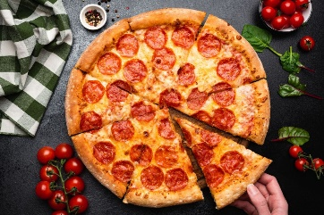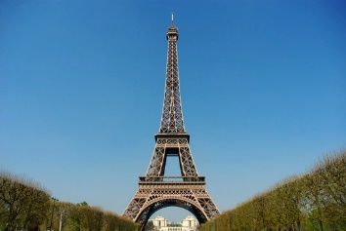

_____________________ _______________________

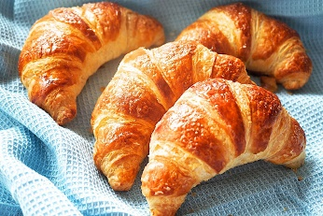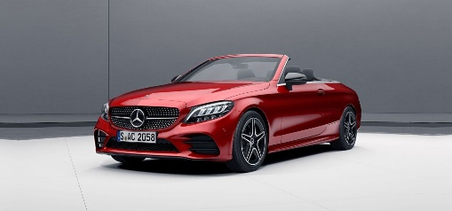

_____________________ _____________________________

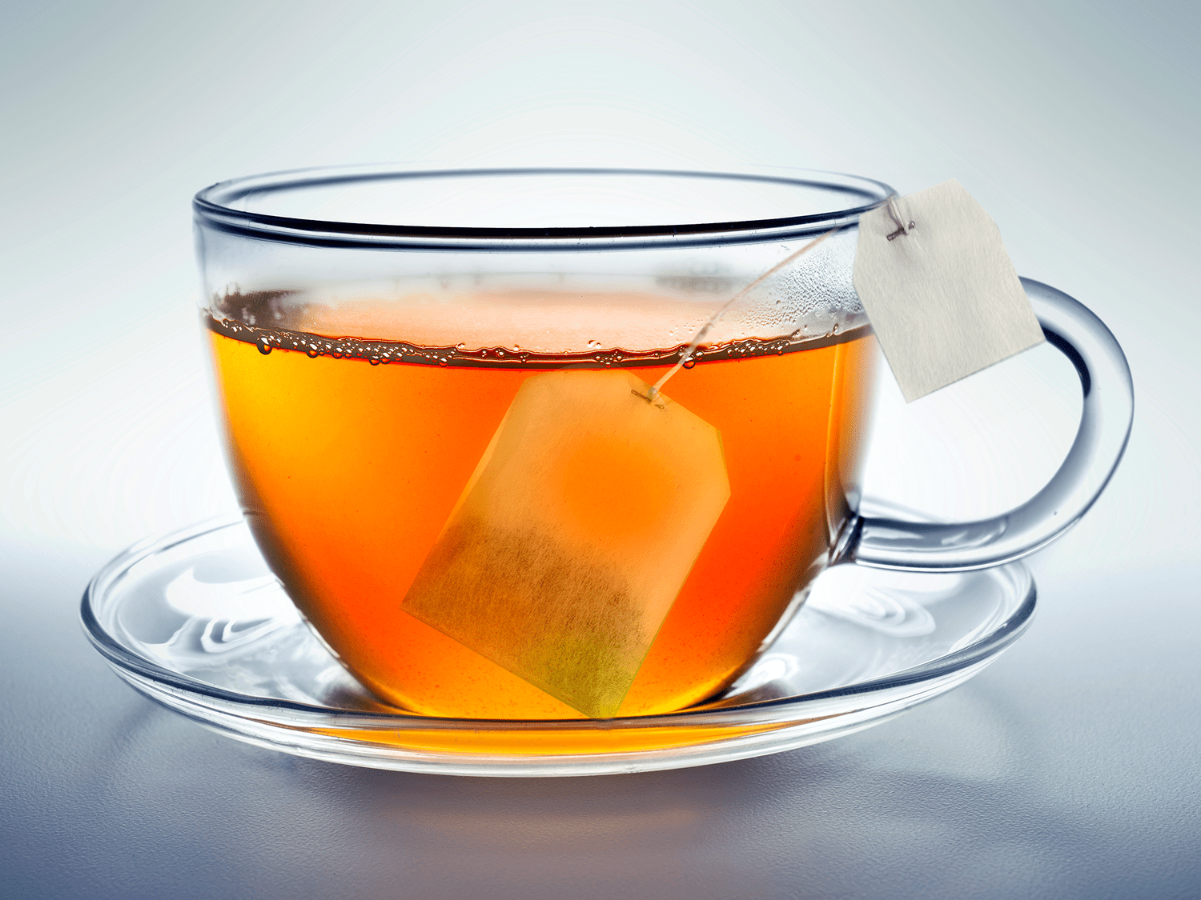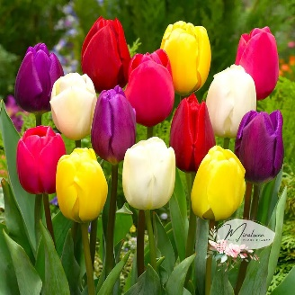

____________________ _____________________

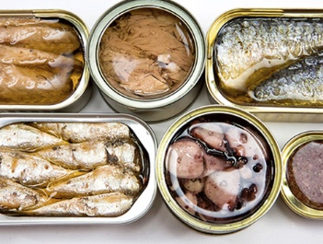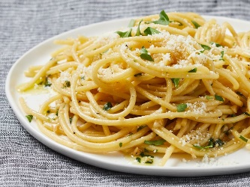

_____________________ ____________________

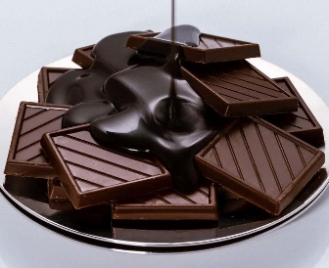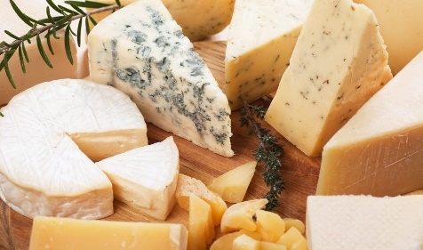

____________________ _____________________________
Din oficiu se acordă 3 puncte

